Mirth培養興趣之旅
——由定時刷庫接口編程講起
1.准备工作
1.1 本机安装vs2019:(https://visualstudio.microsoft.com/zh-hans/)

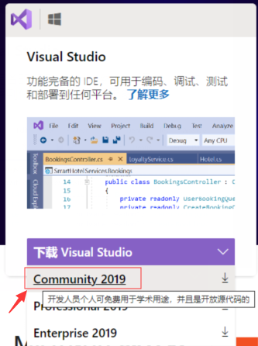

1.2 本机安装win64的MariaDB 10.3.27版本数据库:(https://mariadb.com/downloads/)

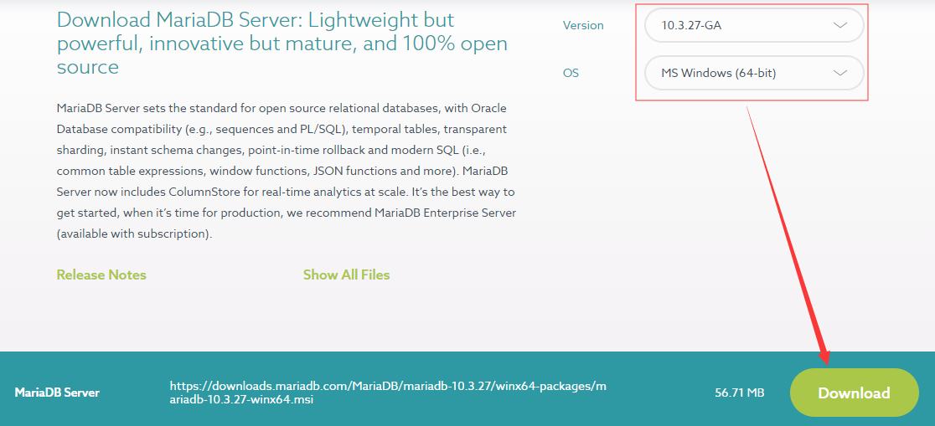
1.3 本机下载MariaDB数据库的JDBC驱动MariaDB Connector/J 2.7.1版本：(https://mariadb.com/kb/en/mariadb-connector-j-271-release-notes/)

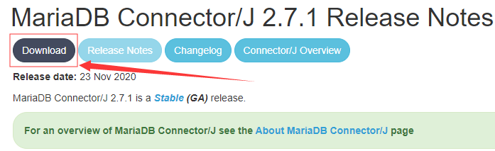

2.在Mirth中添加MariaDB数据库的JDBC驱动jar包，步骤如下：
2.1 停止Mirth服务
2.2 把1.3下载的mariadb-java-client-2.7.1.jar包拷贝到F:\MirthConnect\server- lib\database目录,如图所示：
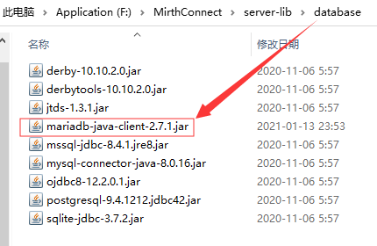

然后修改F:\MirthConnect\conf\dbdrivers.xml文件，添加一条Mariadb的JDBC驱动信息：
<driver class="org.mariadb.jdbc.Driver" name="MariaDB" template="jdbc:mariadb://host:port/dbname" selectLimit="SELECT * FROM ? LIMIT 1" alternativeClasses="com.mysql.jdbc.Driver" />

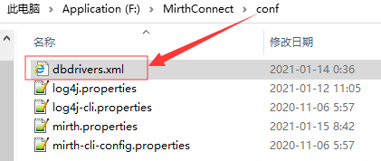

2.3 重启Mirth服务

3.在MariaDB数据库创建测试用数据库，双击桌面HeidiSQL应用图标执行：

-- 创建 mirthtestdb 数据库
CREATE DATABASE IF NOT EXISTS `mirthtestdb`;
USE `mirthtestdb`;

-- 创建 mirthtestdb.patient 表
CREATE TABLE IF NOT EXISTS `patient` (
`pid` int(11) NOT NULL AUTO_INCREMENT,
`name` varchar(50) DEFAULT NULL,
`sex` varchar(10) DEFAULT NULL,
`dob` varchar(12) DEFAULT NULL,
`addr` varchar(50) DEFAULT NULL,
`ssn` varchar(50) DEFAULT NULL,
`status` tinyint(4) DEFAULT 0,
PRIMARY KEY (`pid`)
) ENGINE=InnoDB AUTO_INCREMENT=107 DEFAULT CHARSET=utf8;

-- 插入 mirthtestdb.patient 表的测试用数据：
DELETE FROM `patient`;
INSERT INTO `patient` (`pid`, `name`, `sex`, `dob`, `addr`, `ssn`, `status`) VALUES
(103, 'Amarnath Zhao', 'M', '19910518', '臺灣', '886', -3),
(104, 'HariGanesh Qian', 'M', '19860712', 'UK', '44 ', -3),
(105, 'Andrew Sun', 'M', '20000225', '大陆', '86', -3),
(106, 'Stiffiny Li', 'F', '20200113', 'RU', '07', -3);

===================================

-- 创建 mirth_business_testdb 数据库
CREATE DATABASE IF NOT EXISTS `mirth_business_testdb`;
USE `mirth_business_testdb`;

-- 创建 mirth_business_testdb.b_patient 表
CREATE TABLE IF NOT EXISTS `b_patient` (
`pid` int(11) NOT NULL AUTO_INCREMENT,
`name` varchar(50) DEFAULT NULL,
`sex` varchar(10) DEFAULT NULL,
`dob` varchar(12) DEFAULT NULL,
`addr` varchar(50) DEFAULT NULL,
`ssn` varchar(50) DEFAULT NULL,
`status` tinyint(4) DEFAULT 0,
PRIMARY KEY (`pid`) USING BTREE
) ENGINE=InnoDB AUTO_INCREMENT=107 DEFAULT CHARSET=utf8;

=================================================================================
赋予root用户远程访问权限：
grant all on mirth_business_testdb.* to 'root'@'%' identified by '125353Ct';
FLUSH PRIVILEGES;
grant all on mirthtestdb.* to 'root'@'%' identified by '125353Ct';
FLUSH PRIVILEGES;

4.让我们通过完成一个接口任务的示例，开始Mirth的使用，并在此过程中培养起学习兴趣：

4.1 示例描述：
同步两个数据库的表数据。首先我们通过定时刷库提取mirthtestdb数据库中patient表中字段 status的值为0的行;其次按照第三方webservice接口要求组织入参并发送到此webservice服务，由此webservice服务内部完成对mirth_business_testdb数据库中b_patient表的插入逻辑；最后根据webservice响应值更新mirthtestdb数据库中patient表字段 status的值为1，表明已经提取成功。

4.2 技术要点：
定时刷库提取用Mirth的Database Reader信道实现；第三方webservice接口在vs2019中用VB.NET编程实现。

5.开始完成任务：以下操作请使用Mirth 3.10.1 版本操作

5.1 在确保Mirth服务已启动的前提下，以管理员模式启动F:\MirthConnect\AdministratorLauncher目录中的mirth administrator launcher程序launcher.exe，如图所示：

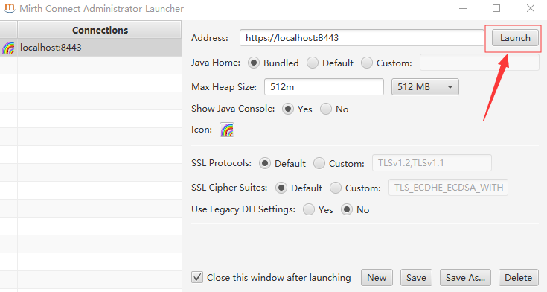

5.2 新建Group组Lesson Two:Mirth Connect Cultivate interest(db&soap);中文释义，第二课：培养学习Mirth的兴趣（从Database Reader 和 Web Service Sender 两种类型Channel讲起）

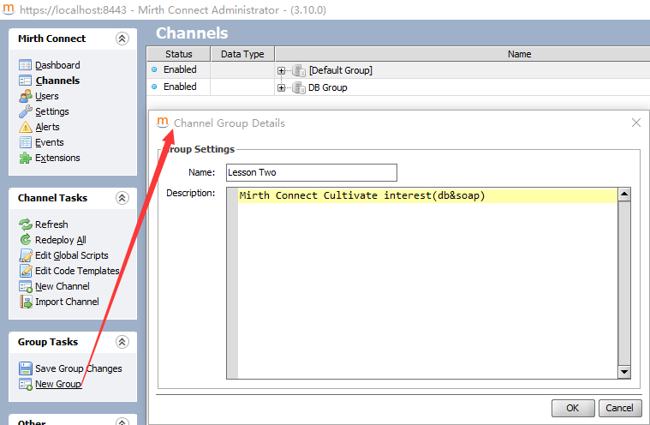

5.3 在Lesson Two Group下New Channel新建信道，如图所示：

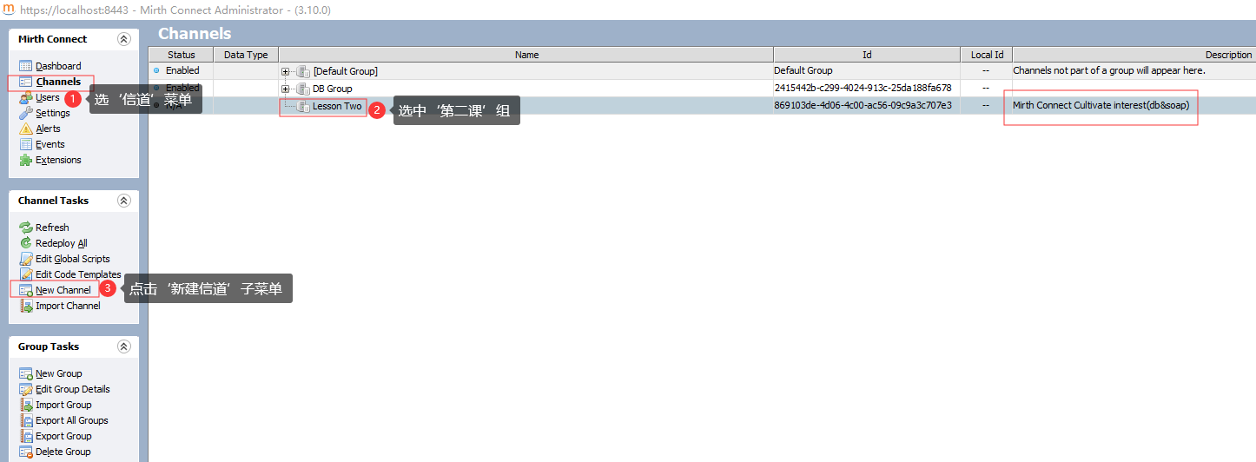
(图示：新建信道Channel)

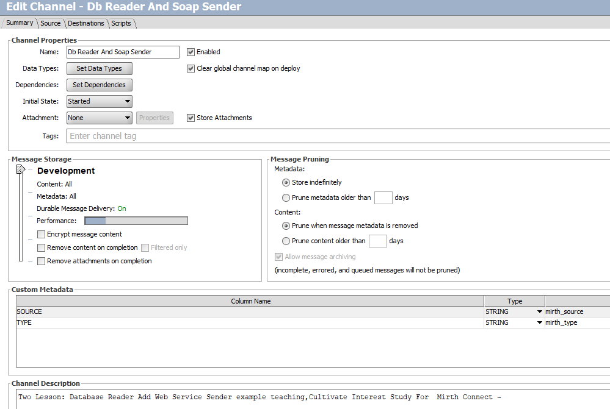
(图示：信道摘要Summary)

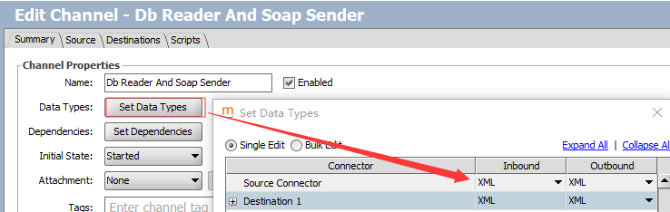

(图示：设置信道输入参数格式和输出参数格式)
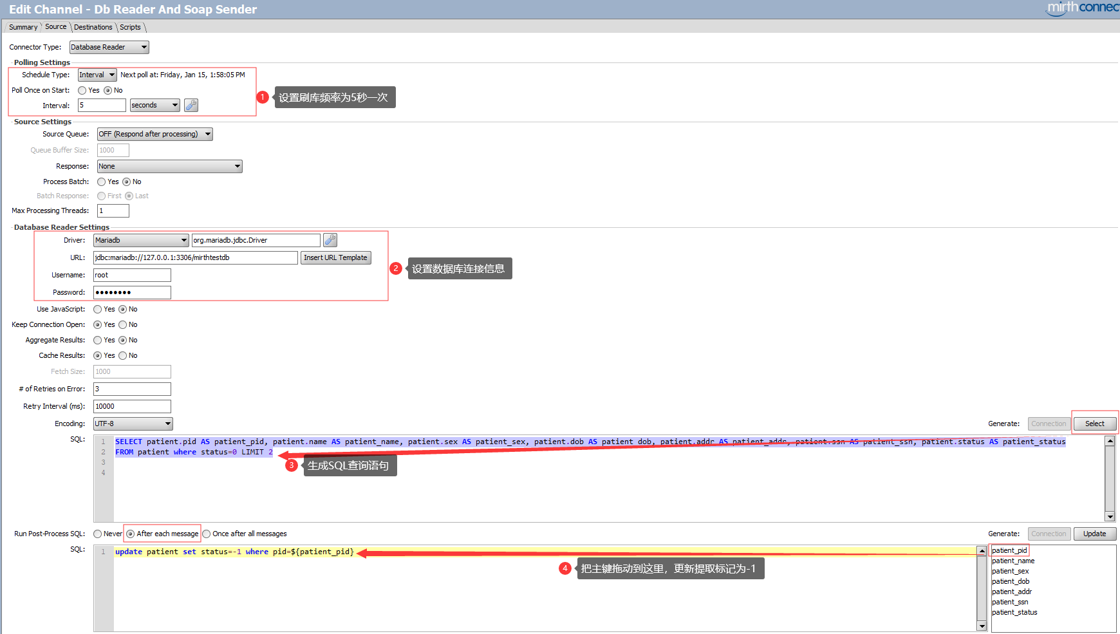
(图示：设置Source源信道信息)

update patient set status=-1 where pid=${patient_pid}

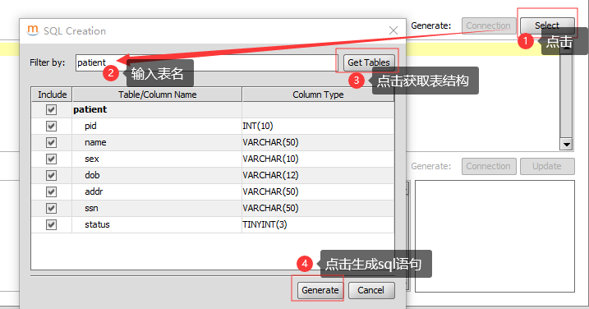

(图示：快速生成查询SQL语句)

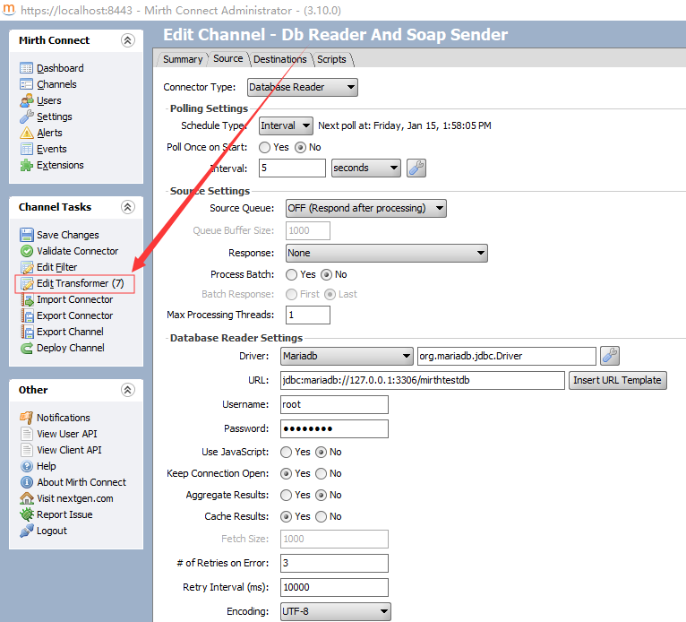

(图示：Edit Transformer 编辑Source Channel源信道入参消息模板到出参消息模板的转换步骤)
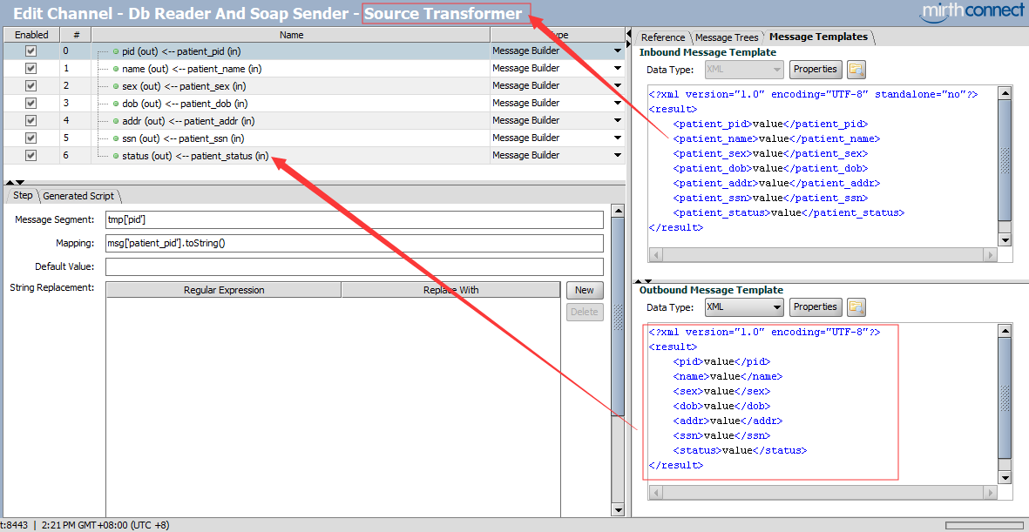
(图示：Edit Souce Transformer 编辑转换步骤)

<?xml version="1.0" encoding="UTF-8"?>
<result>
<pid>value</pid>
<name>value</name>
<sex>value</sex>
<dob>value</dob>
<addr>value</addr>
<ssn>value</ssn>
<status>value</status>
</result>

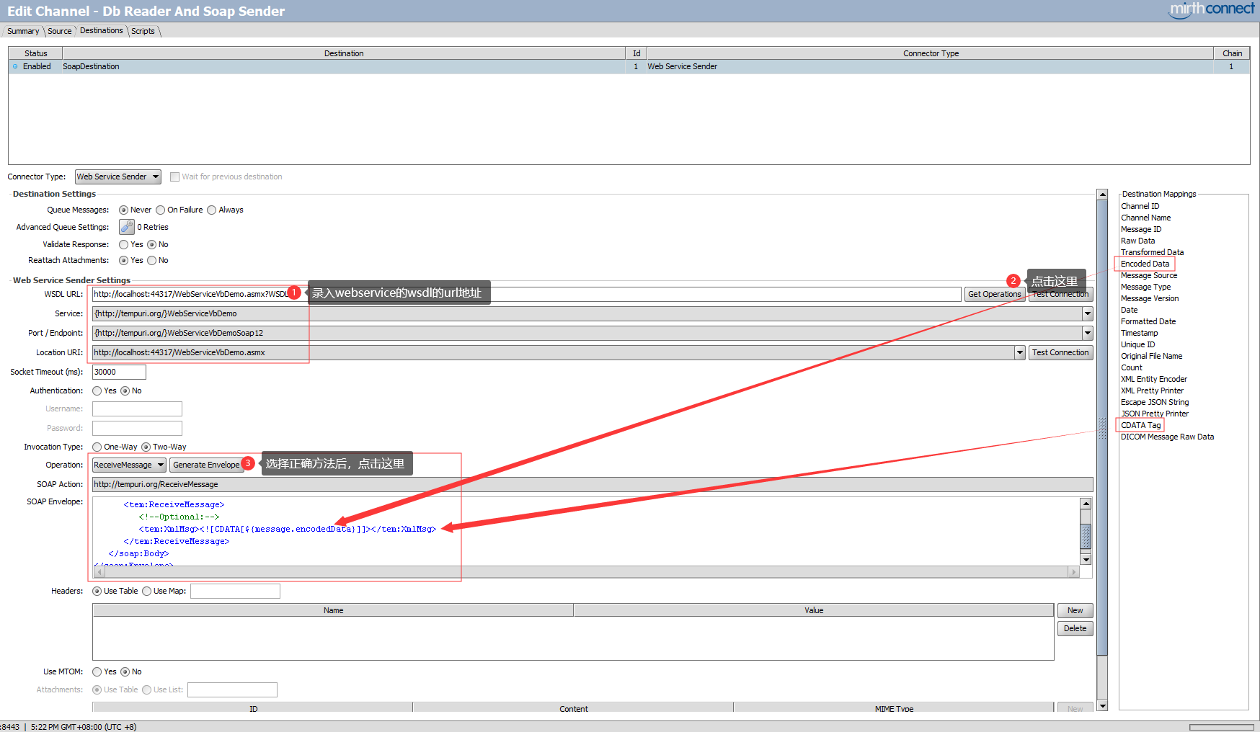
(图示：Edit Destinations 目的信道步骤)

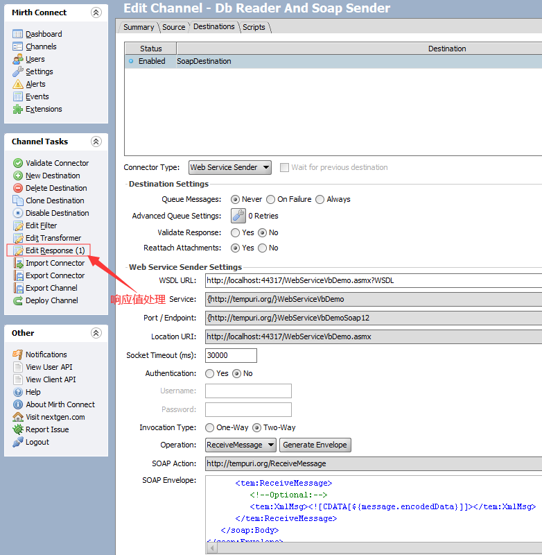

(图示：Edit Response 处理webservice响应信息)

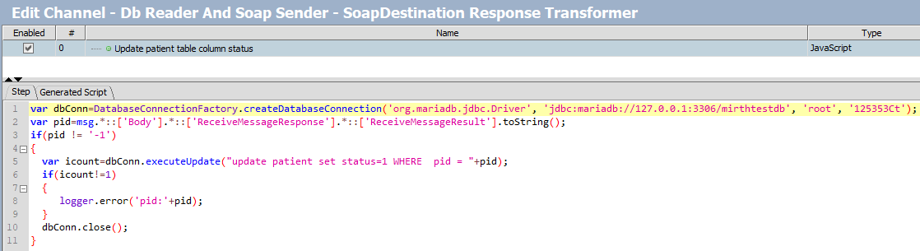
(图示：Edit Response 处理webservice响应信息，连接数据库更新字段status值为1 )

var dbConn=DatabaseConnectionFactory.createDatabaseConnection('org.mariadb.jdbc.Driver', 'jdbc:mariadb://127.0.0.1:3306/mirthtestdb', 'root', '125353Ct');
var pid=msg.*::['Body'].*::['ReceiveMessageResponse'].*::['ReceiveMessageResult'].toString();
if(pid != '-1')
{
var icount=dbConn.executeUpdate("update patient set status=1 WHERE pid = "+pid);
if(icount!=1)
{
logger.error('pid:'+pid);
}
dbConn.close();
}

特别说明：如果在Source源信道信息中设置中没有设置Never选项，则以上javascript脚本更新status=1会马上变为-1，这也就说明了Source源信道这个设置是在执行了目的信道的响应处理后又执行的。
